|  |  |
| --- | --- |
|  |  |

中铁建-慧生活

操作手册

2016年11

目录

1、注册登录 1

1.1、 注册 1

1.2、登录 1

2、首页 2

2.1、授权小区 2

2.2、消息 2

2.3、轮播图 3

2.4、服务模块 3

2.4.1、门禁授权 3

2.4.2、维修 4

2.4.3、投诉建议 5

2.4.4、缴费 5

2.4.5、停车 6

2.5、管家 7

2.5.1、绑定管家 7

2.5.2、切换／取消绑定管家 8

2.5.3、联系管家 8

2.5.4、管家消息 9

2.6、广告模块 9

2.7、会员卡 10

2.8、扫码 10

3、房源 10

3.1、城市选择 10

3.2、楼盘列表 11

3.3、楼盘筛选 11

3.4、楼盘详情 12

3.5、户型详情 13

3.6、预约楼盘 13

3.7、周边商圈 14

4、商圈 14

4.1、筛选 14

4.2、搜索 15

4.3、详情 15

4.3.1、分享商家 15

4.3.2、预约商家 16

4.3.3、商家商品 16

4.3.4、联系商家 17

4.3.5、商家优惠券 17

4.3.6、商家促销 18

4.3.7、充值套餐 19

4.3.8、商家分店 19

4.3.9、商家余额 20

4.3.10、商家积分 20

4.3.11、反馈商家 21

4.3.12、商家订单 22

5、我的 23

5.1、我的铁豆 23

5.1.1、赠送 23

5.1.2、收入明细 24

5.1.3、支出明细 24

5.1.4、支付密码 25

5.2、我的二维码名片 26

5.3、我的优惠券 26

5.4、我的预约 27

5.5、我的收藏 27

5.6、手机支付订单 28

5.7、分享给好友 29

5.8、修改密码 29

# 1、注册登录

## 注册

打开app后如果没有账号需要先点击右上角注册一个账号。

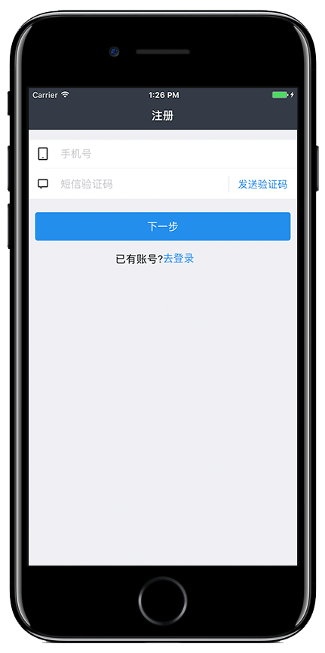

## 1.2、登录

已有账号在登录页面直接登录使用app

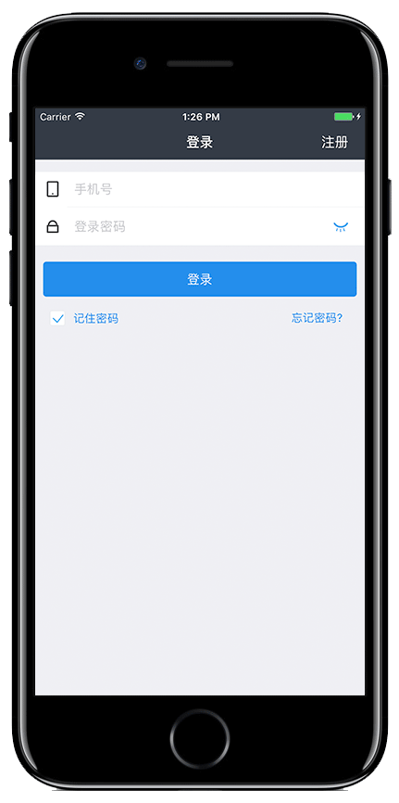

# 2、首页

## 2.1、授权小区

进入首页时如果有授权门禁的小区则显示第一个小区的信息，如果没有授权小区则显示最近的小区信息，切换小区时只需点击首页头部当前小区的名字即可。

|  |  |
| --- | --- |
| ../11/1.png | ../FDAE461D742E3EF075A2E0269B7504C8.png |

## 2.2、消息

在首页的右上角消息中有商家信息以及个人信息，其中商家信息包含活动，促销，投票等信息

操作：【首页】——【信息】——【信息详情】

|  |  |  |
| --- | --- | --- |
| ../11/1.png | ../11/82.png | ../11/79.png |

## 2.3、轮播图

首页上方轮播图动态显示楼盘信息以及天气，点击楼盘信息图片可进入楼盘信息详情。

## 2.4、服务模块

轮播图下面服务模块，点击更多查看更多服务，下面介绍5个服务，其他服务不做过多介绍。

### 2.4.1、门禁授权

在此如果有授权门禁可以直接扫码开门，也可以给别人授权开门的门禁，如果没有授权的门禁可以申请门禁。

操作：【门禁授权】——【申请】——【提交申请／申请历史】

操作：【门禁授权】——【授权】——【确定授权／授权历史】

|  |  |  |
| --- | --- | --- |
| ../11/1.png | ../11/11.png | ../11/12.png |
| ../11/13.png | ../11/14.png |

### 2.4.2、维修

维修服务提供个人维修和公共维修，通过app能过直接联系到物业公司，并通过一定的描述让维修人员有备而来。

操作：【维修】——【个人／公共维修】——【提交维修】

|  |  |  |
| --- | --- | --- |
| ../11/15.png | ../11/17.png | ../11/18.png |

### 2.4.3、投诉建议

可通过app直接投诉或者建议小区内某些不合理的设置或者活动等。

操作：【投诉建议】——【投诉／建议】——【提交投诉／建议】

|  |  |  |
| --- | --- | --- |
| ../11/19.png | ../11/20.png | ../11/21.png |

### 2.4.4、缴费

通过app能够快速缴纳物业费，首先选择需要交费的房间，可以直接将自己的房间号添加，进入缴费页面时会自动出现待缴费的项目，选择准备缴费的项目支付就能完成物业费的缴纳。

操作：【缴费】——【添加地址】——【选择缴费项】——【确认订单】——【收银台】

|  |  |  |
| --- | --- | --- |
| ../11/22.png | ../11/23.png | ../11/24.png |
| ../11/25.png | ../11/27.png |  |

### 2.4.5、停车

在停车服务中能够缴纳停车费以及其他一些对车的保养服务等。

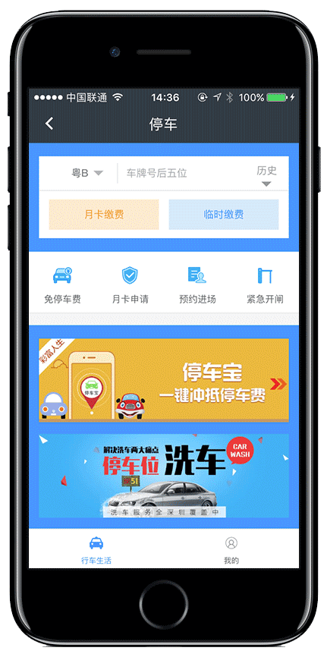

## 2.5、管家

### 2.5.1、绑定管家

首次使用时可能未绑定置业管家，点击绑定按钮绑定一个管家方便预约看房等获取更多的服务。

操作：【首页】——【管家列表】——【绑定管家】

|  |  |  |
| --- | --- | --- |
| ../屏幕快照%202018-01-14%20下午4.39.14.png | ../屏幕快照%202018-01-14%20下午4.39.28.png | ../屏幕快照%202018-01-14%20下午4.39.52.png |

### 2.5.2、切换／取消绑定管家

已绑定管家时点击管家头像进入管家详情，在管家详情中可以选择切换管家或者取消绑定管家

操作：【首页】——【楼栋管家详情】——【取消绑定】／【切换楼栋管家】——【管家列表】

|  |  |  |
| --- | --- | --- |
| ../屏幕快照%202018-01-14%20下午4.40.34.png | ../屏幕快照%202018-01-14%20下午4.40.46.png | ../屏幕快照%202018-01-14%20下午4.39.28.png |

### 2.5.3、联系管家

已绑定楼栋管家后点击在线咨询即可进入免费聊天页面

操作：【首页】—在线咨询—【聊天页面】

|  |  |
| --- | --- |
| ../屏幕快照%202018-01-14%20下午4.40.34.png | ../屏幕快照%202018-01-14%20下午4.41.52.png |

### 2.5.4、管家消息

已绑定楼栋管家时点击头像与在线咨询按钮中间位置时进入管家消息列表，显示管家发送的信息，在管家消息的右上角点击进入免费聊天页面。

操作：【首页】—点击姓名信息—【管家消息】——【聊天页面】

|  |  |  |
| --- | --- | --- |
| ../屏幕快照%202018-01-14%20下午4.40.34.png | ../屏幕快照%202018-01-14%20下午4.47.19.png | ../屏幕快照%202018-01-14%20下午4.41.52.png |

## 2.6、广告模块

首页中间区域的广告模块点击进入广告详情。

|  |  |
| --- | --- |
| ../屏幕快照%202018-01-14%20下午4.40.34.png | ../11/29.png |

## 2.7、会员卡

首页的下方是自己的会员卡列表，在周边商户加入会员后就多处一张电子会员卡，可享受店铺优惠。在首页的左上角点击搜索也可以直接按照会员卡的信息搜索到会员卡，如果不是会员可加入会员。

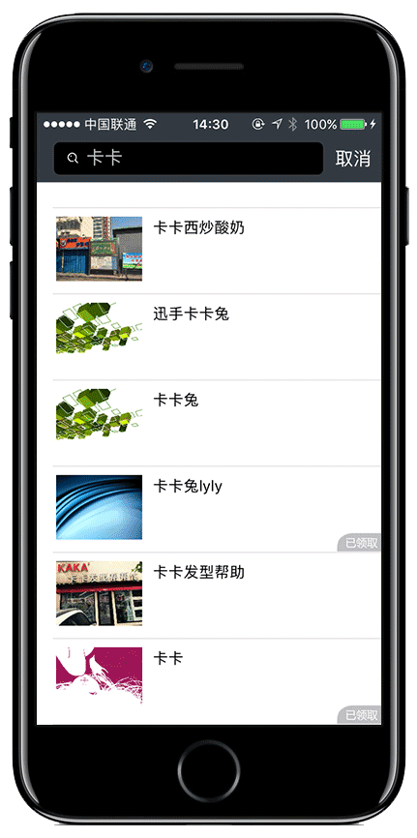

## 2.8、扫码

首页的右上角扫码按钮可通过扫描二维码来添加管家，添加会员卡，开门等一些操作。

# 3、房源

## 3.1、城市选择

默认显示最近城市的楼盘信息，可以在左上角点击当前城市来切换城市，查看不同的楼盘。

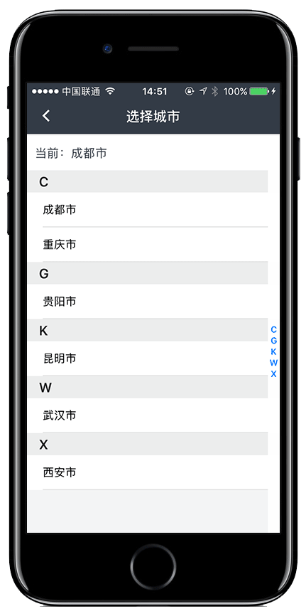

## 3.2、楼盘列表

选择某城市后在楼盘列表中可以初步看到一些楼盘信息，点击选中某楼盘可以查看楼盘详情。

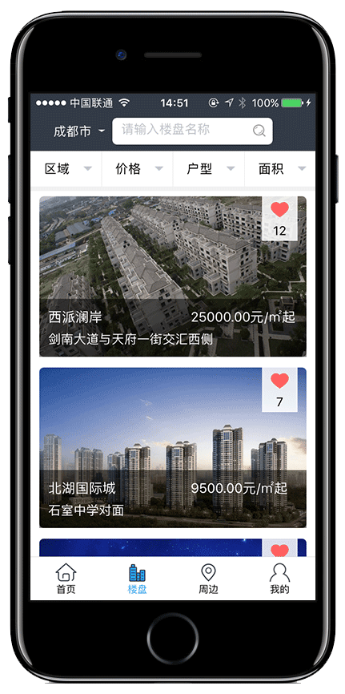

## 3.3、楼盘筛选

楼盘列表的最上方可以根据不同的条件筛选楼盘，缩小查找范围。

|  |  |  |  |
| --- | --- | --- | --- |
| ../11/33.png | ../11/34.png | ../11/35.png | ../11/36.png |

## 3.4、楼盘详情

在楼盘详情中可以根据楼盘的位置导航，方便查看楼盘的位置，楼盘动态等，在右上角可以将楼盘分享给自己的朋友，楼盘详情中间位置有楼盘电话，方便快速拨打电话。

操作：【楼盘】——【详情】

|  |  |
| --- | --- |
| ../11/31.png | ../屏幕快照%202018-01-14%20下午4.48.56.png |

## 3.5、户型详情

在楼盘详情的最下方有主力户型，也可以查看更多👃，点击某户型可以查看户型详情，点击更多户型按钮可以进入户型列表，在户型详情中也可以直接拨打电话问询，提供的房贷计算器也方便立即计算买房费用。

操作：【详情】——【户型列表】——【户型详情】

|  |  |  |
| --- | --- | --- |
| ../11/31.png | ../11/39.png | ../11/40.png |

## 3.6、预约楼盘

在楼盘详情里面提供预约看房的便捷按钮，在预约页面可以查看历史预约记录。

操作：【详情】——【预约看房】——【历史记录】

|  |  |  |
| --- | --- | --- |
| ../11/37.png | ../11/42.png | ../../Downloads/归档(1)/1.png |

## 3.7、周边商圈

在详情中点击周边商圈可以查看此楼盘周边的商圈。

# 4、商圈

## 4.1、筛选

在周边的上方可通过范围，小区，分类进行会员卡的筛选

|  |  |  |
| --- | --- | --- |
| ../11/44.png | ../11/45.png | ../11/46.png |

## 4.2、搜索

在周边页面右上方通过会员卡信息快速搜索会员卡



## 4.3、详情

### 4.3.1、分享商家

将会员卡推荐给其他人，在会员卡详情页面中点击右上角二维码面对面扫码添加会员卡，也可通过右下角分享会员卡在朋友圈好友等分享。

|  |  |
| --- | --- |
| ../../Downloads/归档(1)/2.png | ../11/54.png |

### 4.3.2、预约商家

在会员卡详情中点击预约商家，选择预约时间以及备注即可预约，也可直接电话预约，在预约页面点击历史记录可查看预约历史以及预约详情。

操作：【详情】——【预约商家】——【历史记录】——【预约详情】

|  |  |  |
| --- | --- | --- |
| ../11/48.png | ../22/17.png | ../22/18.png |

### 4.3.3、商家商品

在会员卡详情中点击全部商品进入商品详情中，可提供购买商品

操作：【详情】——【全部商品】

|  |  |
| --- | --- |
| ../11/47.png | ../22/3.png |

### 4.3.4、联系商家

会员卡详情中有商家电话和商家地址，可直接拨打电话或者导航商家地址路线。

### 4.3.5、商家优惠券

在我的优惠券中可以看到在此商家发放的所有可用优惠券也可查看过期优惠券。

操作：【详情】——【我的优惠券】——【过期优惠券】

|  |  |  |
| --- | --- | --- |
| ../11/47.png | ../11/49.png | ../22/1.png |

### 4.3.6、商家促销

在商家促销中可以快速查看此商家的促销信息。

操作：【详情】——【商家促销】——【信息详情／活动详情／商家投票】

|  |  |
| --- | --- |
| ../22/4.png | ../22/19.png |
| ../22/20.png | ../22/21.png |

### 4.3.7、充值套餐

商家推出的套餐，够买套餐可用来购买商家的商品。

操作：【详情】——【套餐列表】——【支付】

|  |  |  |
| --- | --- | --- |
| ../11/47.png | ../22/5.png | ../22/6.png |

### 4.3.8、商家分店

有些商家还存在分店，在详情中可以点击查看其他分店来查看商家的分店，可拨打电话联系分店。

操作：【详情】——【全部分店】

|  |  |
| --- | --- |
| ../11/47.png | ../22/7.png |

### 4.3.9、商家余额

商家的余额，可以查看余额的消费以及充值记录

操作：【详情】——【余额】——【消费详情／充值详情】

|  |  |  |
| --- | --- | --- |
| ../22/8.png | ../22/9.png | ../../Downloads/归档(1)/3.png |

### 4.3.10、商家积分

商家的积分，可以查看积分记录，以及积分的奖励，消费或者充值记录

操作：【详情】——【积分记录】——【积分充值／积分消费／积分奖励】

|  |  |  |
| --- | --- | --- |
| ../11/47.png | ../22/11.png | ../22/12.png |
| ../../Downloads/归档(1)/4.png | ../../Downloads/归档(1)/5.png |  |

### 4.3.11、反馈商家

在详情的左下角点击反馈进入反馈页面，在反馈页面的右上角点击进入历史记录，可以查看反馈详情。

操作：【详情】——【反馈】——【历史记录】——【反馈详情】

|  |  |  |
| --- | --- | --- |
| ../11/52.png | ../22/13.png | ../22/14.png |

### 4.3.12、商家订单

在详情的底部点击我的订单查看在此商家的消费订单记录，点击订单可以查看订单详情。

操作：【详情】——【订单列表】——【订单详情】

|  |  |  |
| --- | --- | --- |
| ../11/47.png | ../22/15.png | ../22/16.png |

# 5、我的

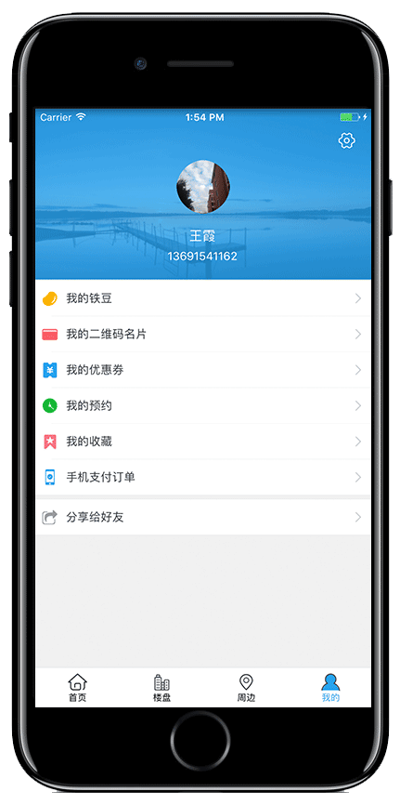

## 5.1、我的铁豆

### 5.1.1、赠送

在我的铁豆页面点击赠送，选择活着输入赠送对象的手机号，点击下一步输入赠送金额，输入密码即可赠送铁豆。

操作：【我的铁豆】——【赠送（手机号）】——【赠送（金额）】

|  |  |  |
| --- | --- | --- |
| ../11/57.png | ../22/22.png | ../11/58.png |

### 5.1.2、收入明细

在我的铁豆页面点击收入明细查看收入明细

操作：【我的铁豆】——【收入明细】

|  |  |
| --- | --- |
| ../11/57.png | ../11/60.png |

### 5.1.3、支出明细

在我的铁豆页面点击支出明细查看支出明细，点击支出可以查看支出详情

操作：【我的铁豆】——【支出明细】——【支出详情】

|  |  |  |
| --- | --- | --- |
| ../11/57.png | ../11/61.png | ../../Downloads/归档(1)/6.png |

### 5.1.4、支付密码

在我的铁豆页面点击修改密码获取验证码后输入设置的密码确认密码后就可修改成功。

操作：【我的铁豆】——【设置密码】——【确认密码】

|  |  |  |
| --- | --- | --- |
| ../11/57.png | ../22/23.png | ../22/25.png |

## 5.2、我的二维码名片

点击我的二维码名片显示个人二维码图片，可通过二维码图片推荐好友注册等。

## 5.3、我的优惠券

在我的页面点击我的优惠券进入优惠券列表，也可查看过期优惠券，点击优惠券进入优惠券详情，如果有可用优惠券点击优惠券弹出二维码可让商家扫描二维码来销券，也可点击右上角赠送优惠券。

操作：【我的】——【我的优惠券（列表）】——【我的优惠券（详情）】——【使用优惠券／赠送】

|  |  |  |
| --- | --- | --- |
| ../11/63.png | ../22/1.png | ../11/64.png |
| ../11/65.png | ../11/66.png |  |

## 5.4、我的预约

在我的页面可以直接查看所有看房的预约，并且可对预约进行取消或者完成操作。

操作：【我的】——【预约看房】——【预约详情】

|  |  |
| --- | --- |
| ../11/67.png | ../11/68.png |

## 5.5、我的收藏

我的收藏里面包含收藏的楼盘以及收藏的户型，可直接查看喜欢的楼盘或者户型的详情。

操作：【我的】——【我的收藏】——【收藏楼盘／收藏户型】

|  |  |
| --- | --- |
| ../11/69.png | ../11/70.png |

## 5.6、手机支付订单

手机支付订单列表显示在商家购买商品的所有记录，点击可以查看订单详情

操作：【我的】——【手机支付订单】——【手机支付详情】

|  |  |
| --- | --- |
| ../11/71.png | ../11/72.png |

## 5.7、分享给好友

分享在朋友圈等位置，推荐注册成功后可获得奖励

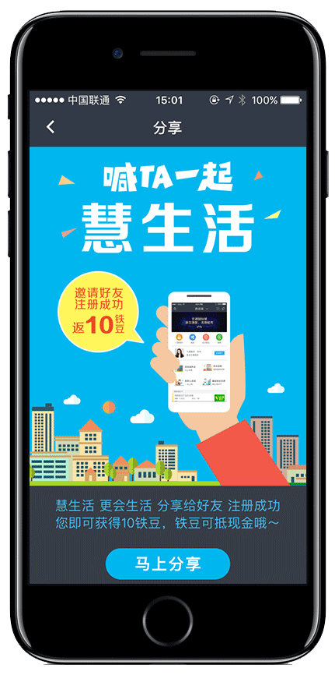

## 5.8、修改密码

在我的页面的右上角点击进入设置页面，点击修改密码可修改账户密码

操作：【我的】——【设置】——【修改密码】

|  |  |
| --- | --- |
| ../11/75.png | ../11/76.png |